
2024第九届中国（宁波）国际五金机电博览会

时间：2024年11月9-11日 地点：宁波国际会展中心
Time: November 09th-11^{thh} 2024
location:Ningbo International Exhibition Center

一、组织机构：
【批准单位】：宁波市服务业发展局
【主办单位】：金华聚汇展览服务有限公司
义乌市五金家电行业协会
【承办单位】：敬端国际展览（北京）有限公司、宁波拨浪鼓展览有限公司
【战略合作】：中国五金制品交易平台、全球采购商联盟

二、展会背景：
宁波，副省级市、计划单列市，作为“一带一路”国家战略的节点城市，上年度宁波外贸进出口总额达1.27万亿元，同比增长6.3%。其中，对欧盟、美国和东盟进出口额分别为2292.1亿元、2162.5亿元和1494.8亿元，同比分别增长7.8%、3.8%和19.6%，三者合计占同期全市外贸总额的47%。

去年宁波对“一带一路”沿线国家进出口额3856.1亿元，同比增长16.7%，而五金机电产品为主要出口商品，出口额4601.9亿元，占全市出口总额的55.9%，这为中国（宁波）国际五金机电博览会成功举办提供了良好的外贸环境和发展机遇。

三、展会概况：
2024第九届中国（宁波）国际五金机电博览会，将于2024年11月9-11日在宁波国际会展中心盛大举办。展会专注于行业发展，致力于为国内外五金工具、机械机电等企业提供一个国际化展示平台，是集品牌展示、技术交流、贸易合作、宣传推广、国际研讨于一体的专业展览交易盛会。

四、展会日程：

布展时间 | 展览时间 | 撤展时间
11月7-8日 | 11月9-11日 | 11月11日13时

五、展位费用：

国内企业 | 标展展位 | RMB 6800元/个 | （3m×3m=9㎡）设施配备为：1张咨询桌、2把折椅、两只射灯、1个电源插座（220V/500W）、企业中英文楣板和三面展板。双开口加收800元/个。
国内企业 | 光地 | RMB 600元/㎡ | 36㎡起租，不带任何设施，由参展商自备或委托设计、装修。施工管理费、电费由参展商自付。
国际企业 | 标展展位 | ＄1500美元/个 | （3m×3m=9㎡）设施配备为：1张咨询桌、2把折椅、两只射灯、1个电源插座（220V/500W）、企业中英文楣板和三面展板。双开口展位加收120美元/个。
国际企业 | 光地 | ＄150美元/㎡ | 36㎡起租，不带任何设施，由参展商自备或委托设计、装修。施工管理费、电费由参展商自付。

六、往届回顾：

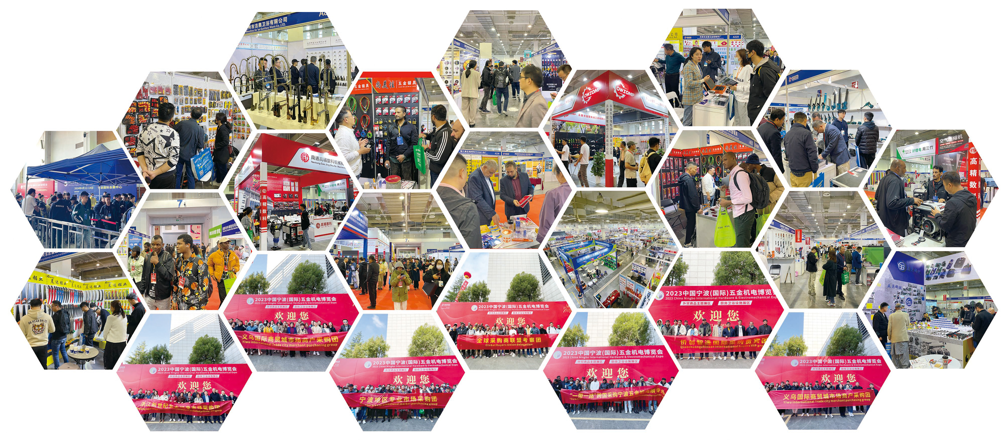

中国（宁波）五金机电博览会在宁波成功举办，是汇聚了政府部门、行业商协会、专业机构、重点企业、国外买家、合作单位、新闻媒体等多方资源。

上届展会共吸引了来自 浙江、江苏、上海、山东、河北、河南及广东等15个省市（区）的800余家企业报名参展，展示面积20000平方米，展会期间累计参观客商超26000余人次，其中包括来自宁波、上海、义乌等地的专业对外贸易公司和驻华商会的外籍采购商代表等1000余名。宁波五金机电展已发展成为华东地区专业外贸五金交易盛会。

七、参展范围：
1、手动工具：传统手动工具、防爆工具、汽保工具、园林工具、工具箱包；
2、电动工具：传统电动工具、电动工具配件；
3、气动工具：传统气动工具、气动工具元件；
4、机电机械：水泵、空压机、电动机、发电机、给排水设备、仪器仪表、轴承、农机、植保、清洗、木工、园林、包装、起重、喷涂、液压、吊具；
5、焊接设备：电焊设备与器材、气焊、气割设备、焊接材料、配件；
6、磨料磨具：磨料磨具、切屑工具、金刚石制品；
7、五金制品：建筑、装饰、门窗、水暖、卫浴类及脚轮、锁具、标准紧固件、五金杂品；
8、电子电器：电子家电、家用电器及配件、电线电缆、电工电气电料；
9、厨房卫浴：厨房电器、餐厨具、水暖卫浴、厨卫五金及配件等；
10、紧固件类：螺栓、螺柱、螺钉、螺母、自攻螺钉、木螺钉、垫圈、挡圈、铆钉、组合件
与连接副和焊钉等；
11、其它产品：安全防护、劳保用品、保险箱（柜）日用及礼品五金、电商、商贸、媒体;

八、展会宣传：
- 境内外客商：
国际组织、外国驻华机构、以及上海、广州、宁波、义乌3000余家外贸公司、国内总经销、总代理商、大型终端用户、生产企业、服务机构、商协会组团等。
- 线上线下推广：
线上借助媒体合作官网及自营官网，覆盖短信、邮件、抖音推广、朋友圈广告、微信群组、微信公众号等网络推广平台，线下将不定期定做宁波现代金报报刊、宁波电视台交通之声栏目做私家车广播，拟在宁波地区人流量集中区投放户外广告。
- 赠票计划：
印制28万张邀请函、专业观众门票在全国180家大型专业市场及相关展会进行现场直接有效派送。

九、举办意义：
- 参展企业零距离对接宁波地区3万余家外贸进出口公司、对外贸易机构等；
- 汇聚行业资源，产业上下游链条供需对接，加深合作交流；
- 增强企业品牌形象及产品推广，扩大营销渠道，开拓国际市场；
- 有利于加快整个产业群转型升级，增加“一带一路”沿线国家的外贸出口。

十、广告及报价：

广告类别 | 规 格 | 广告位置 | 报价（元） | 备 注
空飘气球 | 直径2.5M | 广场 | 2000 RMB | 个 pc
气柱 | 10M（长） | 广场 | 4000 RMB | 座 pc
气拱门 | 20M（长） | 广场 | 8000 RMB | 座 pc
矿泉水 | 350ML | 瓶身 | 20000 RMB | 10000瓶
门票 | 21CM（宽）*9CM（高） | 门票背面 | 20000 RMB | 30000份
X展架 | 0.8M（宽）*1.8M（高） | 入口 | 2000 RMB | 个 pc
桁架广告 | 6.8M（宽）*3M（高） | 广场 | 6800 RMB | 座 pc
参展证 | 9.5CM（宽）*13CM（高） | 证件背面 | 3500 RMB | 4000张
采购证 | 9.5CM（宽）*13CM（高） | 证件背面 | 3500 RMB | 15000张
无纺布袋 | 42CM（宽）*40CM（高） | 资料袋  一幅、一侧 | 20000 RMB | 5000只
展位围布 | 3M（长）*1.5M（宽） | 展位围布  一幅、一侧 | 30000 RMB | 3000块
说 明 | 1、广告图形源文件需开展前15个工作日交宁波拨浪鼓展览有限公司；  2、广告制作内容须保证不违反国家相关法律及规定；  3、为保证发布制作效果及安全，不接受客户自带的载体及广告物；  4、本届博览会广告报价统一无折扣。

十一、账号信息：

收款单位 | 敬端国际展览（北京）有限公司
收款账号 | 9550 8802 3697 2100 138
开 户 行 | 广发银行股份有限公司北京国展支行

◆ 组委会联系方式：

敬端国际展览（北京）有限公司
联系人：
地 址：北京市朝阳区北三环东路6号

